**3.1. Природно-кліматичний та ресурсний потенціал території реалізації проекту**

*До складу проектованого регіону входять Ленінський адміністративний район та місто Керч*. Положення регіону щодо центрів формування потенційного рекреаційного попиту в цілому представляється сприятливим. Крим традиційно виступає найважливішою курортною зоною для жителів усіх пострадянських республік, а в межах України його ринок охоплює переважно центральні і східні райони країни. На всіх етапах еволюції рекреаційної діяльності в Криму територія Керченського півострова залишалася в тіні курортів ПБК, Саксько-Євпаторійського і Судакського-Феодосійського районів і приваблювала не більше 4% рекреаційного потоку Криму. В даний час курорти ПБК досягли піку рекреаційної освоєності, а брак вільних земель визначає перспективну зміну вектора рекреаційного освоєння Криму в північно-західному та східному напрямках.

**3.1.1. Природно-ресурсний, трудовий та економічний потенціал проектованого регіону**

Характеризується середніми (серед інших сільськогосподарських регіонів Криму) показниками природно-ресурсного, трудового та економічного потенціалу. Низьким рівнем відрізняється розвиток соціальної інфраструктури, містобудівний та транспортний розвиток, а також виробничий потенціал району.

В цілому проектований регіон за характером та тенденціями соціально-економічного розвитку відноситься до депресивних територій, незважаючи на наявність промислового центру – міста Керч, що концетрує достатньо потужний промислово-виробничий потенціал та демонструє економічну активність.

Перспективний розвиток району пов'язано з активним виробничим освоєнням півдня Керченського півострова: використанням як сухопутних покладів мінеральної сировини, так і з активним освоєнням нафтогазоносних районів шельфу Чорного моря. Одночасно відкриваються значні перспективи для використання курортно-рекреаційних ресурсів як Приазовської, так і Причорноморської частин району.

Відповідно до прогнозу чисельність населення Ленінського району в 2016 році знизиться до 60,4 тис. осіб (нині 63,5 тис осіб), загальна кількість трудових ресурсів складе 28,7 тис. осіб.

Перспективна сільськогосподарська спеціалізація району: виноградарство, молочно-м'ясне скотарство, птахівництво та овочівництво.

Керченська міськрада має високі (серед міськрад Криму) показники виробничого та трудового потенціалу, розвитку транспортної мережі та містобудівного розвитку. Низькими є показники транспортно-географічного потенціалу, соціального та екологічного розвитку. Основним напрямком розвитку міста є значне поліпшення соціальних та екологічних показників шляхом перепрофілювання господарського комплексу зі зниженням викидів металургії, металообробки та інших галузей промисловості, подальше використання приморського положення міста і розвиток рекреаційної сфери.

Відповідно до прогнозу чисельність населення м. Керчі в 2016 році знизиться до 139,6 тис. чол. (нині 146,9 тис чол.), загальна кількість трудових ресурсів складе 66,6 тис. чол.

Корисні копалини Ленінського району: залізна руда, скляна сировина, облицювальні камені, керамзитова сировина. Мінеральні солі озера Сиваш і соляних озер (зокрема, Тобечикського і Узунларського) - важлива сировинна база хімічної промисловості. У районі існує кілька місць із запасами лікувальних грязей (озера Чокрак, Узунларського, Тобечикського, Кояшське). Мінеральні грязі Булганакських грязьових сопок багаті метаном і сірководнем. На території району відкрито понад 150 мінеральних джерел (Баксінські сірководневі джерела, група вуглекислих джерел «Сєїт-Елі», сірководневий джерело «Каралар»). Поширені каоліноподібні глини, відкриті родовища лікувальної блакитної глини. Розробку нафтових родовищ ведуть українсько-канадська фірма «Кримтехаснафта» і вітчизняний «Чорноморнафтогаз». У 1999 р. в Азовському морі відкрито велике родовище газу - Північно-Казантипське. У Ленінському районі нараховується 52 родовища корисних копалин.

У східній частині Керченського півострова, знаходяться родовища рудних і нерудних корисних копалин: залізна руда, пиляльні та флюсові вапняки, черепашники, гіпс, сіль, цілющі грязі, спостерігаються прояви нафти і газу. В якості домішок в руді є ванадій, миш'як, золото.

Розвідані запаси керченських руд становлять понад 2 млрд. т, а вірогідні запаси руди - 4,5 млрд. т. Керченська руда містить до 30% заліза. Керченський залізорудний басейн входить до складу Азово-Чорноморської залізорудної провінції. Родовища: Комиш-Бурунське, Ельтиген-Ортельское, Яниш-Такільское, Катерлезскій, Чегін-Салинську характеризуються великими площами розвитку рудного пласта, порівняно невеликий (12-19 м), але постійною його потужністю. Гірничо-геологічні умови Керченських родовищ руди такі, що найбільш економічним методом експлуатації є відкритий спосіб.

Розвідані і розроблені Булганакські-Аджимушкайські, Червоно-Керченське, Скассіево-Фонтанське родовища флюсових вапняків. Вапняки використовуються як флюс для доменної плавки і як сировина для виробництва вапна. Джарджавске родовище доломітізірованних вапняків, придатних для виготовлення штукатурного алебастру, знаходиться в 6 км на північний захід від залізничної станції Керч.

Поклади вапняку-черепашнику знаходяться в прилеглих до міста районах: Комиш-Бурунське родовище, Олександрівське, Булганакське. Сумарні запаси не розвідані.

Керамзитова сировину знаходиться на трьох ділянках Булганацького родовища, розвіданого в 1957 р. в районі села Бондаренкове, а також в розташованому в 4 км на північний захід від м. Керчі Мало-Бобчікском родовищі.

Глини, придатні для виробництва цегли і черепиці, розташовані в 3 км на північний схід від залізничної станції Керч 2 і в 0,5 км на північ від околиці міста (Глинище).

Ельтігенськая родовище будівельних пісків займає ділянку узбережжя, прилеглий до п. Героївське. Бондаренківське (Булганакське) родовище піску знаходиться в 6 км північніше міста. Кварцові піски, які є сировиною для скляної промисловості, залягають на ділянці в 1,5 км від с. Нижньо-Заморське, в 2,5 км на північний захід залізничної станції Прісноводна.

**3.1.2. Рекреаційний потенціал**

Рекреаційний потенціал території є одним з найбільш значних і слабко використовуваних видів територіальних ресурсів.

*Природно-кліматичні умови*

Одноразова місткість пляжних зон півострова становить не менше 200 000 чоловік. Протяжність берегової лінії Ленінського району по Азовському морю становить 184,9 км; по Чорному морю - 93,8 км.

У Ленінському районі розташовані *5 рекреаційних зон*:

* Арабатська стрілка,
* Казантипська затока,
* озеро Чокрак,
* гора Опук,
* мис Чауда.

Створено *2 природних заповідника –* Казантипський і Опукський.

На території району розташовано: 4 пансіонати, 36 баз відпочинку, 6 дитячих оздоровчих закладів.

В якості природних лікувальних ресурсів виступають сприятливий для відпочинку і лікування клімат, Булганакські сопкові грязі, ропа, мінеральні води, морська вода.

У районі кілька місць із запасами лікувальних грязей (озера Чокрак, Узунларське, Тобечикське, Кояшське), мінеральні грязі Булганакських грязьових сопок багаті метаном і сірководнем. На території Ленінського району відкрито понад 150 мінеральних джерел, зокрема – Баксінські сірководневі джерела, група вуглекислих джерел «Сєїт-Елі», сірководневе джерело «Каралар».

Згідно постанови Верховної Ради Автономної Республік Крим «Про хід виконання постанови Верховної Ради Автономної Республіки Крим від 20 жовтня 2004 1097-4/04 «Про встановлення меж природних комплексів територій та об'єктів природно-заповідного фонду місцевого значення в Автономній Республіки Крим» від 20.12. 2006 року № 284-5/06, підтверджено *статус територій та об'єктів природно-заповідного фонду місцевого значення,* створених і оголошених рішеннями виконавчого комітету Кримської обласної Ради народних депутатів, у тому числі по *Ленінському району*:

* Заказник Караларський (ландшафтний) площа 5900 га, смт. Багерове;
* Заказник Зелене кільце (лісовий) площа 172 га, смт. Леніне;
* Пам'ятник природи ПАК біля мису Чауда (гідрологічний), площа 90 га;
* Пам'ятник природи ПАК біля мису Карангат (гідрологічний), площа 150 га;
* Пам'ятник природи ПАК біля мису Опук і острів "Скелі-кораблі» (гідрологічний), площа 150 га, с. Яковенко;
* Пам'ятник природи ПАК біля мису Хроні (гідрологічний), площа 180 га, с. С.Осовини;
* Пам'ятник природи ПАК біля мису Казантип (гідрологічний), площа 240 га, с. Мисове;
* Пам'ятник природи ПАК у Арабатської стрілки (гідрологічний), площа 150 га, с. Кам'янське;
* Пам'ятник природи Мис Чауда (геологічний), площа 5 га с. Яскраве;
* Пам'ятник природи Грязьова сопка Андрусова (геологічний), площа 1 га, с. Бондаренкове;
* Пам'ятник природи Грязьова сопка Вернадського (геологічний), площа 1 га, с. Бондаренкове;
* Пам'ятник природи Грязьова сопка Обручева (геологічний), площа 1 га, с. Бондаренкове.

На базі існуючого заказника місцевого значення «Караларський» створено регіональний ландшафтний парк «Караларський». Загальна площа парку 6806 га (у тому числі сухопутна територія - 6446, територія Азовського моря - 360). Місцезнаходження парку - смт. Багерове, с. Золоте, с. Чистопілля. Територія являє собою виключно цінні зразки типчаково-ковилових степів, що у стані, близькому до природного, і фактично не мають аналогів у Європі.

Міжнародна популярність найближчого міста – Керчі, унікальні пам'ятки історії та архітектури, потенціал бальнеологічних ресурсів, м'який клімат, багаті культурні традиції, досвід проведення Міжнародних фестивалів мистецтв «Боспорські агони» відкривають перед районом нові перспективи розвитку курортно-рекреаційного комплексу.

*Історико-культурний потенціал*

На території Ленінського району розташовані пам'ятки архітектури: Арабатська фортеця (XIII-XVII ст.), Арабатська оборонна смуга (XVI-XVII ст.). Пам'ятки археології: Аккосов (Турецький) вал (I тис. до н.е.), курган Темір-гора (VII ст. До н.е.), городище савроматів (II-III ст. Н. Е..), Городище Китей (IV в. до н. е.. - IV ст. н. е..), городище Акра (IV ст. до н. е.. - I в. зв. е..), городище Куль-Тепе (I-IV ст. н. е..), городище Ілурат (I-III ст. н. е..), поселення Золоте (II-I ст. до н. е..), городище Киммерік (VI ст. до н. е.. - IV ст. н. е..), городище Михайлівське (I ст. до н. е.. - IV ст. н. е..), курган Куль-Оба, курган Кара-Оба, поселення Семенівка (III в. до н. е.. - III в. н. е..).

Згідно з рейтингом ООН Керч входить до числа 10 найбільш древніх міст світу. Всесвітньо відомі склеп Деметри (I ст. Зв. Е..), Царський курган (IV в. Е.), городища Мірмекій (V ст. До н.е.), Німфей (IV в. Е. ), Пантікапей (VI ст. до н.е.), церква Іоанна Предтечі, якій понад тисячоліття, фортеця Єні-Кале (1703 - 1710 р.р.). У місті зібрана одна з найкращих лапідарних колекцій світу, налічується 23 пам'ятки археології, 56 пам'яток історії та 16 – архітектури.

*Транспортно-комунікаційний потенціал*

Пріоритетність транспортно-логістичної функції м. Керч визначається її вузловим географічним положенням в Азовсько-Чорноморському басейні та перспективними планами входження України в систему транскордонних транспортних коридорів. Якщо проаналізувати весь потік вантажів, що йдуть з Європи через Росію до країн Близького і Далекого Сходу (Китай, Індія та ін.), то його щорічний обсяг складають 140-150 млрд. дол. США. Керч географічно розташована на перехресті більшості торгових шляхів, що ведуть з Європи до Азії.

Сьогодні в загальному обороті послуг Керчі на транспорт припадає 90,5%. У місті Керч склалася розвинена транспортна інфраструктура, що включає 4 залізничних вузла, 4 морських порти, Державну судноплавну компанію «Керченська поромна переправа», комунальне підприємство «Аеропорт «Керч».

Значного розвитку отримало морське портове господарство. У 2009 р. у м. Керч перероблено 12138,7 тис. т вантажів. Перевалка вантажів склала 7,6 млн.т, в т.ч. експорт - 3,5 млн. т, імпорт - 0,9 млн. т, транзит вантажів - 3,8 млн.т.  
Незначні обсяги перевалки складають каботажні вантажі. Вони перевозяться між портами України на відстань, що не перевищує 150 км; понад 54% вантажопотоку припадає на будівельні вантажі. Послугами морського транспорту м. Керчі в 2009 р. скористалися 44,2% пасажирів, перевезених морським транспортом автономії.

На узбережжі Керченської протоки розташовані такі транспортні підприємства: ДП «Керченський морський торговельний порт»; ДП «Керченський морський рибний порт»; ДСК «Керченська паромна переправа»; ДП «ТІС-Крим»; Порт ЗАТ «Камиш-Бурун»; ТОВ «Зерновий термінал «АВС»; ТОВ «ТД« Гермес ОЙЛ».

Послугами Керч-Єнікальського каналу, протяжністю 20,9 морських миль, оснащеного сучасним навігаційним обладнанням, користуються понад 140 країн світу. Глибина Керч-Єнікальського каналу (9 м) не дозволяє судам водотоннажністю 50 і більше тис. т (довжина 140-200 м) завантажуватися повністю. Максимальне завантаження будь-якого транспорту, наступного по каналу, не перевищує 25 тис. т, а вартість його проводки становить 3.5 тис. доларів.

В даний час перевантаження навалювальних вантажів у Керченській протоці здійснюється на двох якірних стоянках - якірна стоянка № 471 (Україна), яка знаходиться на відстані 14,6 км від Керченського морського торгового порту, і якірна стоянка № 451 (Росія), що знаходиться більш ніж в 37 км від порту Кавказ. У протоці і в передпротоковій (з боку Азовського моря) є також якірні стоянки № 450 (Україна) і № 453, № 455 (Росія), на яких перевантаження не здійснюється.

Досягнення сталого функціонування транспортного переходу через Керченську протоку розглядається як актуальне завдання розширення зовнішньоекономічних зв'язків України з Росією і активного включення України в систему міжнародних транспортних коридорів.

Всі запропоновані проекти технічного оснащення переходу через протоку поділялися на три групи: 1. Спорудження мосту через протоку. 2. Тунельні переходи через протоку. 3. Альтернативні варіанти транспортних переходів (проекти будівництва полімаранів, що мають велику площу палуби і стійкість, будівництво глухий і водозливної греблі, прохід суден без шлюзування і прокладку двохпутної залізної і чотирирядною автодороги по верху греблі).

На території Керчі протяжність автомобільних доріг - 324,9 км, з них 130 км - дороги магістрального значення та 194,9 км - місцевого значення. Загальнодержавне значення має траса Сімферополь - Феодосія - Керч (М-17), 16,2 км якої проходить по території міста. Вона є ділянкою Євроазіатського коридору Е-97.

Загальна протяжність залізниць по місту становить 117,3 км. До міста підходить гілка Південного відділення Придніпровської залізниці Джанкой - Владиславівка - Керч. На території міста сформовано мережу під'їзних залізничних шляхів, по яких здійснюється транспортування вантажів на великі промислові підприємства і в морські порти.

**3.1.3. Порівняння природно-ресурсного потенціалу районів АРК**

Найбільш характерними ознаками курортних регіонів є курортно-рекреаційна спеціалізація і рівень освоєння курортно-рекреаційних територій. З метою виявлення спеціалізації проектованого регіону постає необхідність порівняння природно-ресурсного потенціалу Ленінського району АРК з іншими районами Криму.

В цілому АР Крим займає четверте місце серед областей України по загальному природно-ресурсному потенціалу, з розрахунку на одиницю площі та на душу населення.

Найбільшим попитом на природно-лікувальні ресурси, наявні на території АР Крим та які виступають як засоби виробництва, користуються: лікувальні грязі, мінеральні води, морські ресурси, пляжні ресурси, кліматичні ресурси (рис. 3.1).

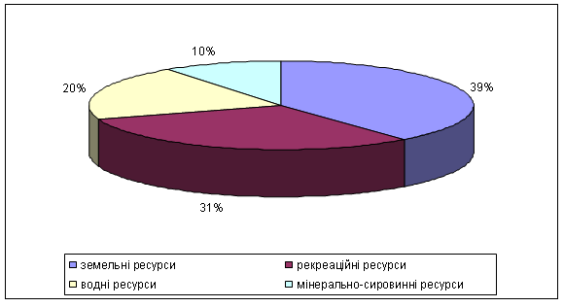

Рисунок 3.1 – Структура природно-ресурсного потенціалу АР Крим

Родовища з максимальною концентрацією природних ресурсів існують на території лише трьох міст-курортах Криму – у Євпаторії, Керчі і Саках. Розподіл природних ресурсів за територіями курортів Криму представлений в табл. 3.1.

Таблиця 3.1 - Наявність лікувальних та рекреаційних ресурсів у містах-курортах

|  |  |  |  |  |  |  |  |  |
| --- | --- | --- | --- | --- | --- | --- | --- | --- |
| Ресурси | Курорти Криму | | | | | | | |
| Алушта | Євпаторія | **Керч** | Бахчисарайський р-н | Саки | Судак | Феодосія | Ялта |
| Лікувальні грязі |  | + | **+** |  | + |  |  |  |
| Мінеральні води | + | + | **+** | + | + |  | + |  |
| Кліматичні ресурси | + | + | **+** | + | + | + | + | + |
| Морські ресурси | + | + | **+** | + | + | + | + | + |
| Пляжні ресурси | + | + | **+** | + | + | + | + | + |

Лише за умови поєднання природних лікувальних і рекреаційних ресурсів, зібраних в одному регіоні або на одній території, можна віднести цю місцевість до розряду курортно-рекреаційною і розглядати її як єдиний комплексний природний потенціал. Особливими властивостями володіють природні ресурси, такі як лікувальні грязі і мінеральні води. Детальніше зупинимося на кожному з них. Гідромінеральна база АРК представлена в таблицях 3.2 і 3.3.

Таблиця 3.2 - Гідромінеральна база АРК

|  |  |  |  |  |  |
| --- | --- | --- | --- | --- | --- |
| Категорії водних ресурсів | Загальна чисельність джерел | | Одиниця виміру | Баланс   (запас станом на 2010 р.) | |
| 2009 | 2010 | A+B+Cl | C2 |
| Води підземні прісні | 78 | 47 | тис.м3/доба | 992 | 161,3 |
| Води підземні мінеральні | 9 | 9 | м3/доба | 20806,8 | 80 |
| Води підземні термальні | 1 | 1 | м3/доба | 3,91 | 4,5 |

Таблиця 3.3 - Перелік водних об'єктів, що відносяться до категорії лікувальних

|  |  |  |  |
| --- | --- | --- | --- |
| Родовища мінеральних вод | Запаси м3/доба | Родовища лікувальних грязей | Запаси, тис.м3 |
| *Ленінський р-н:*  *Чокракське* | 380 | Саки (грязь, ропа)  Сасик-Сиваш (грязь)  Кізил-Яр (грязь) | 4500  976  1000 |
| Феодосія:  Феодосійське  Айвазовське | 185  242  (прогнозні) | *Ленінський район:*  Чокракське (грязь)  Булганакське (грязь)  Джау-Тепе (грязь)  Узунлар (грязь)  Тобечик | 4600  5000  32  6930  5500 |
| Євпаторія | 16403 | Черноморський район:  Бокальське (грязь) | 4 |
| Саки | 1745 |  |  |
| Ялта:  Меласске | 10  (прогнозні) |  |  |

Родовища мінеральної води питного призначення знаходяться в Сакському, Кіровському, Бахчисарайському районах, Євпаторії, Феодосії та Ялті. Причому найбільші запаси має в своєму розпорядженні Сакський район (79%), за ним слідує Євпаторія (14%), а доля останніх регіонів невелика (рис. 3.2).

Родовища мінеральної води для зовнішнього застосування є в Сакському, Кіровському, Чорноморському та Ленінському районах Бахчисараю та Євпаторії. Найбільші запаси має в своєму розпорядженні Євпаторія (79%).

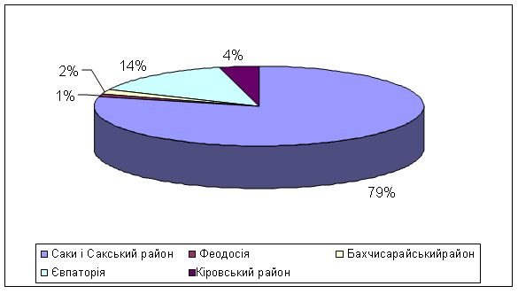

Рисунок 3.2 – Розподіл родовищ мінеральних вод питного призначення за курортними регіонами АР Крим

Родовища лікувальних грязей є в Ленінському (6), Чорноморському (2) і Сакському (1) районах (рис. 3.3). Найбільші запаси грязей в Ленінському районі (73%), причому тут є не лише сульфідні, але і сопкові грязі мула. Освоєно лише 2 родовища: Сакське і Чокракське із запасами 4600 і 4800 тис. мЗ відповідно, що складає 32,7% від загальних запасів лікувальних грязей в Криму. Не експлуатуються 2 найкрупніших кримських родовища: Узунларське (9145 тис.м3) і Тобечикське (5500 тис. м3), розташованих в Ленінському районі, і крупне родовище Джарилгач (3100 тис. м3) в Чорноморському районі (рис. 3.3).

Територія АР Крим володіє достатніми гідромінеральними ресурсами, що дозволяють розвивати бальнеологічні і грязелікувальні курорти. Чим більш різноманітні рекреаційні ресурси, тим вище рекреаційний потенціал регіону та можливості його економічного розвитку і використання. Родовища лікувальних грязей знаходяться на прибережних територіях, частина солоних озер - це морські лимани, відокремлювані від моря насипами. У дрібних водоймищах, що добре прогріваються, з дуже солоною водою (ропою) створюються умови для утворення сульфідних грязей мула. У перспективі освоєння лікувальних грязей можна значно розширити (запаси їх складають 22,4 млн. м3). Ресурси мінеральних вод, абобальнеоресурси, теж значні, оскільки представлені більше ніж 200 джерелами і свердловинами з вуглекислими, сульфідними, йодо-бромними і іншими типами вод (із загальними запасами до 14 тис. м3/добу.). Вони є у Феодосії, на Керченському півострові, у Саксько-Євпаторійському курортному районі, в гірському Криму біля селища Куйбишево (відомі Чорні води або Аджісу).

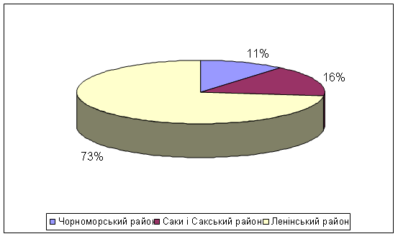

Рисунок 3.3 – Розподіл лікувальних грязей по регіонах АРК

Рекреаційні кліматичні ресурси – це, перш за все, комфортні погодні умови впродовж майже цілого року, велика тривалість сонячного сяяння (2180-2470 ч/рік) і велика кількість ультрафіолетової радіації, чисте гірське (або степове) повітря, насичене фітоцидами і морськими солями. Завдяки цьому на курортах успішно проводиться геліо- і аеротерапія (лікування сонцем і повітрям).

Особливу цінність представляють морські та пляжні ресурси (рис. 3.4). Купальний сезон (коли вода моря прогрівається до температури зверху +170) триває 4,5-5 міс. Пляжі всілякі: черепашково-піщані (на західному побережжі, Керченському півострові, Арабатській стрілці), гравієво-піщані (Ніколаєвка, Піщане, Судак), галечні для валуна (Південний берег). Протяжність берегів Криму - 900 км., в т.ч. використовуваних пляжів півострова досягає близько 500 км., а їх ширина на окремих ділянках західного і східного побережжя - 50-60 м. Але саме там, де сформувалися основні курорти, де створена рекреаційна інфраструктура (дороги, готелі, ресторани), куди спрямовується потік відпочивальників (тобто Південний берег Криму), пляжі невеликі, переобтяжені і із-за забруднення екологічно небезпечні.

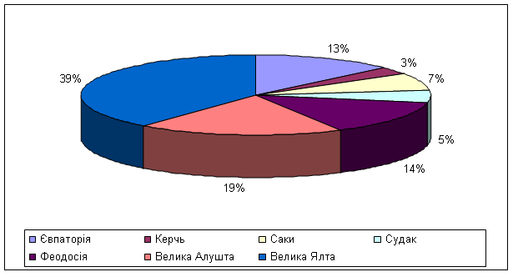

Рисунок 3.4 – Розподіл пляжних ресурсів по курортних регіонах

Аналіз окремих курортних регіонів Криму дозволив зробити наступні висновки:

* запаси природних лікувальних ресурсів розподілені по території Криму нерівномірно, тому курортні регіони мають різний природно-ресурсний потенціал;
* у Криму виділяється декілька типів курортів: курорти бальнеогрязьові, де як основні лікувальні чинники використовуються природні мінеральні води і грязі. До цього типа відносяться курорти Саки, Євпаторія, Феодосія; курорти бальнеологічні, де як основні лікувальні чинники використовується клімат і порідні мінеральні води. Єдиним курортом цього типа є Меласс; курорти грязьові, де як основний (або одного з основних - разом з кліматом, природними мінеральними водами) природний лікувальний чинник використовуються лікувальні грязі (Саки, Чокрак і деякі інші);
* для організації курортів в Роздільнянському та Сімферопольському районах відсутні необхідні природні лікувальні ресурси;
* лише як кліматичні можуть розвиватися курорти в м. Алушта, м. Судак, де відсутні лікувальні грязі, і в м. Ялта, де є незначні запаси мінеральних вод. При цьому найбільш перспективним є м. Ялта;
* бальнеологічні курорти району Бахчисараю і м. Феодосія мають в своєму розпорядженні середні по величині запаси мінеральних вод, що практично не дозволяє розширити базу бальнеолікування;
* значний лікувально-оздоровчий потенціал мають м. Євпаторія, Ленінський, Сакський і Чорноморський райони; у Ленінському і Чорноморському районах в перспективі можуть бути організовані досить крупні бальнеогрязьові курорти, але зараз наявні родовища мінеральних вод і лікувальних грязей не використовуються; перспективи розвитку як бальнеогрязьовий курортний регіон має Сакський район; бальнеологічний курорт Євпаторія має в своєму розпорядженні великі запаси мінеральних вод, але його подальшому розвитку перешкоджає мала ємкість пляжів;
* приморські кліматичні і гірськокліматичні курорти мають чітко виражену сезонність в обслуговування великих туристичних потоків, а бальнеологічні курорти, хоча і використовуються цілорічно, розраховані на вузький круг рекреантів; поєднання ж всіх цих типів ресурсів дозволяє рекреаційному сектору економіки забезпечити безперебійне функціонування круглий рік – курорти Криму, наприклад, з квітня по листопад можуть функціонувати як приморський кліматичний і бальнеогрязьовий курорт, а з листопада по квітень – як гірськокліматичний і бальнеогрязьовий; такий сезонний перерозподіл навантаження на природні комплекси дасть можливість раціонально їх використовувати.

Автономна республіка Крим займає перше місце по кількості оздоровчих установ, а також по ємкості санаторно-курортних підприємств в Україні. Санаторно-курортне господарство є однією із провідних галузей республіки. У 1991 році в Криму відпочило 8 млн. осіб з країн СНД і близько 100 тис. осіб з країн далекого зарубіжжя. До кінця 90-х років кількість відпочивальників в Криму знизилася майже в чотири рази, проте з 2000 року ця цифра почала зростати і в 2010 році склала 5,6 млн. осіб.

Санаторно-курортний комплекс Криму спирається на потужну ресурсну базу, яка включає пляжі протяжністю 517 км., мінеральні води при дебіті 300 тис. м3 в добу, море, морське і лісове повітря, а також кліматичні особливості дозволяють здійснити оздоровлення і лікування приїжджих. Різноманітність і безліч пам'ятників історії і культури, а так само особливості природних ландшафтів створюють сприятливі умови для розвитку різних видів туризму, а отже і санаторно-курортного комплексу Криму.

Санаторно-курортний комплекс Криму в 2008 році включав 549 санаторно-курортних і туристичних установ. У структурі санаторно-курортного комплексу Криму можна виділити наступні складові: бази відпочинку; пансіонати відпочинку; дома відпочинку; пансіонати з лікуванням; санаторії-профілакторії; санаторії (рис. 3.5).

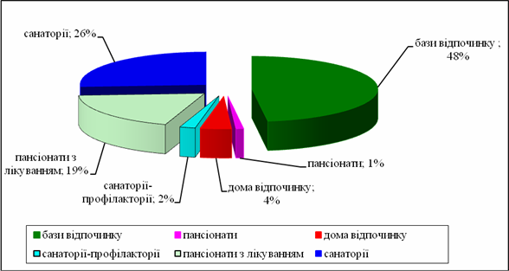

Рисунок 3.5 - Структура санаторно-курортного комплексу Криму за типом установ

Розглядаючи територіальну структуру санаторно-курортного комплексу Криму, можна виділити три основні курортні регіони. На Південний і Південно-східний берег доводиться 64% рекреаційних підприємств, Західний берег – 33%, Східний берег – 15%, глибинні території – близько 2%. Найінтенсивніше реакційні ресурси використовуються на південному і південно-східному побережжі, а так само в районі міст Євпаторії і Саки. Проте варто відзначити, що рекреаційні ресурси Криму використовуються не на повну потужність. Питома вага освоєної території Криму складає близько 30% від загального потенціалу.

На ринку санаторно-курортних послуг Криму в 2010 році функціонувало 548 підприємств**,** найбільшу питому вагу серед яких займають бази відпочинку і санаторії. Необхідно відзначити, що з 2000 року спостерігається стійка тенденція до зростання кількості санаторно-курортних установ, але дуже повільного.

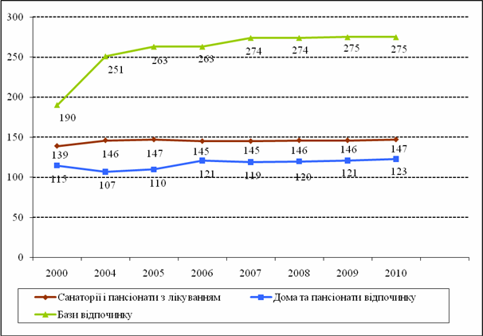

Рисунок 3.6 – Динаміка кількості санаторно-курортних установ у АР Крим

Разом із збільшенням кількості підприємств санаторно-курортної галузі, кількість місць в них скорочується, що обумовлене щорік зростаючим рівнем попиту на номери підвищеної комфортності. У зв'язку з цим, санаторно-курортні установи в цілях підвищення конкурентоспроможності і якості послуг, що надаються, виробляють оновлення основних фондів і поступово виводять із складу номерного фонду номери 2-ї і 3-ї категорій комфортності.

Сегментація підприємств на ринку санаторно-курортних послуг Криму можлива за наступними характеристиками: за формою власності; за місцем розташування; за потужністю номерного фонду; за заповнюванням номерного фонду.

Найбільшу питому вагу займають підприємства колективної власності – 42%; державна власність становить 40% всіх підприємств; приватна власність складає 11%; комунальна власність і спільні підприємства складають відповідно 5% і 2% (рис. 3.7).

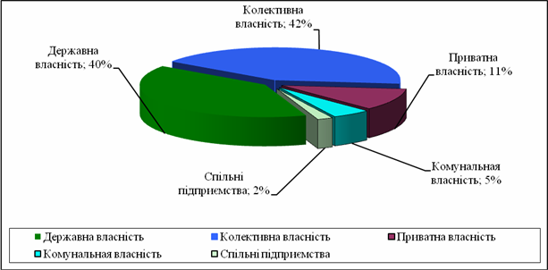

Рисунок 3.7 – Структура підприємств санаторно-курортної галузі

за формою власності

На південному побережжі сконцентрована більше половини всіх санаторно-курортних підприємств Криму, деталізація їх по містах приведена на рис. 3.8.

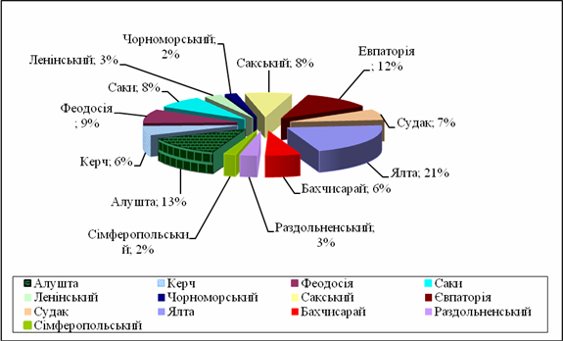

Рисунок 3.8 – Сегментація підприємств санаторно-курортної галузі

за місцем розташування

Найбільша потужність підприємств курортно-рекреаційної сфери в Ялті – 25% загальній потужності; на другому місці знаходиться Євпаторія - 22%; на третьому місці – підприємства Алушти (рис. 3.9).

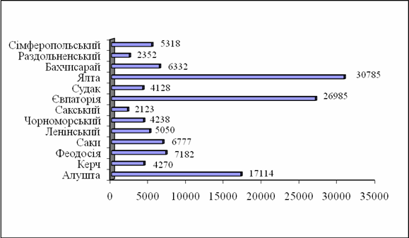

Рисунок 3.9 – Потужність санаторно-курортних підприємств Криму

Заповнюваність є одним з основних показників ефективності функціонування підприємств санаторно-курортного і готельного господарства (рис. 3.10).

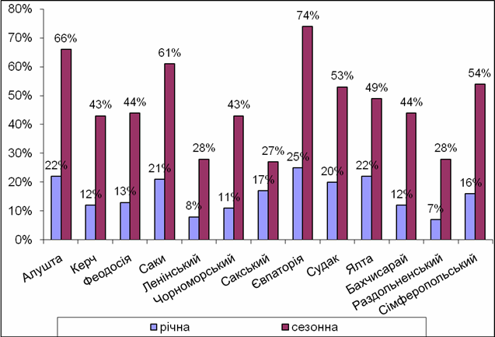

Рисунок 3.10 – Річна та сезонна (період з червня по вересень) заповнюваність санаторно-курортних підприємств Криму

Середня річна заповнюваність санаторно-курортних підприємств Криму складає не більше 20%. Такий низький рівень завантаженості зумовлений сезонною роботою більшості підприємств санаторно-курортного комплексу. У пік сезону завантаження санаторно-курортних підприємств Криму в 3-4 рази перевищує рівень річних показників.

Максимальне сезонне завантаження спостерігається на західному побережжі: у Євпаторії і Саках. Найбільше річне завантаження спостерігається на підприємствах Євпаторії, Алушти і Ялти, оскільки в даних регіонах сконцентрована більшість цілорічних установ. Найменший рівень заповнюваності спостерігається в Роздільнянському та Радянському районах, що пов'язане з неосвоєністю даних районів як курортів, низьким рівнем обізнаності споживачів про курортну пропозицію, а також низьким рівнем послуг, що надаються, і коротким курортним сезоном.

Порівняльну характеристику рівня розвитку і потенціалу Ленінського району АРК та інших районів Криму представлено в таблиці 3.4.

Таблиця 3.4 **–** Характеристика рівня розвитку та потенціалу адміністративних регіонів Автономної Республіки Крим

|  |  |  |  |
| --- | --- | --- | --- |
| Рівень соціально-економічного і містобудівного розвитку* | Інтегральний потенціал, включаючи: зручність положення, рівень розвитку транспортної мережі, трудовий потенціал, забезпеченість природними ресурсами (мінеральними, водними, земельними, лісовими, фауністичними, природно-рекреаційними) | | |
| Високий | Середній | Низький |
| Високий | м. Ялта, Алушта,  Феодосія | м. Судак | -- |
| Середній | Сімферопольський район та м. Сімферополь  М. Євпаторія  Сакський р-н | *м. Керч,* Красногвардійський,  Джанкойський,  Красноперекопський,  Кіровський,  Радянський,  Чорноморський р-ни | Первомайський,  Роздольненський р-ни |
| Низький | Бахчисарайський  р-н | *Ленінський р-н* | Білогорський  Нижньогорський р-ни |

До складу інтегрального показника входять:

* якість соціального розвитку (коефіцієнти народжуваності, смертності, в т.ч., дитячої, приросту, середньомісячна зарплата, рівень безробіття);
* розвиток соціальної інфраструктури (житлова забезпеченість - м2/ос, роздрібний товарообіг, будівництво житла в рік на одного жителя, забезпеченість лікарняними ліжками, амбулаторно-поліклінічними закладами на 1000 жителів);
* екологічний розвиток (обсяг викидів шкідливих речовин стаціонарними джерелами - тонн / чол., скиди стічних вод за рік - тис. куб.м. / Чол., обсяги промислових токсичних відходів - тонн / тис. чол., середньозважені величини показників, нормовані до середньо державного значення);
* містобудівний розвиток (рівень урбанізації - питома вага міського населення, щільність населення, щільність міської забудови – у %).

Отже, виходячи із порівняльної характеристики природно-рекреаційного потенціалу Ленінського району і порівняння його з іншими районами АРК, та базуючись на особливостях та перевагах лікувально-рекреаційного потенціалу території Ленінського району можна дійти висновку, що територія Східного Криму, а саме Ленінський район АРК володіє достатнім природно-ресурсним потенціалом для розвитку туристично-рекреаційної галузі господарства. Туристично-рекреаційний потенціал даної території та невикористаний природний потенціал дозволяє обрати спеціалізацію для майбутнього міста – *лікувально-оздоровча та рекреаційно-туристична* – та створити на цій території цілорічний курорт.

У зв'язку з цим, основними напрямками стратегічного розвитку проектованого регіону є:

* розвиток рекреаційного комплексу (з посиленням лікувально-реабілітаційної складової рекреації – на базі наявних у регіоні природних лікувальних ресурсів);
* розвиток транспортно-комунікаційного комплексу (включаючи створення транспортного переходу в Керченській протоці, створення кримського ділянки міжнародного транспортного коридору Е95 - що відповідає завданням п.п. 4.4. Розділу 5 «Стратегії економічного та соціального розвитку АР Крим на 2011 - 2020 р.р.»);
* розвиток агропромислового виробництва (виноградарство, молочно-м'ясне скотарство, птахівництво та овочівництво) та традиційного виробництва для забезпечення функціонування створюваного міста-курорту;
* створення та розвиток об’ектів для сільського та зеленого туризму на територіях, що знаходяться у безпосередньої близкості до створюваного міста.